**Tutorial**

Usa el teclado si estas en PC o los controles de movimientos si estas en Android para moverte a lo largo de la nave

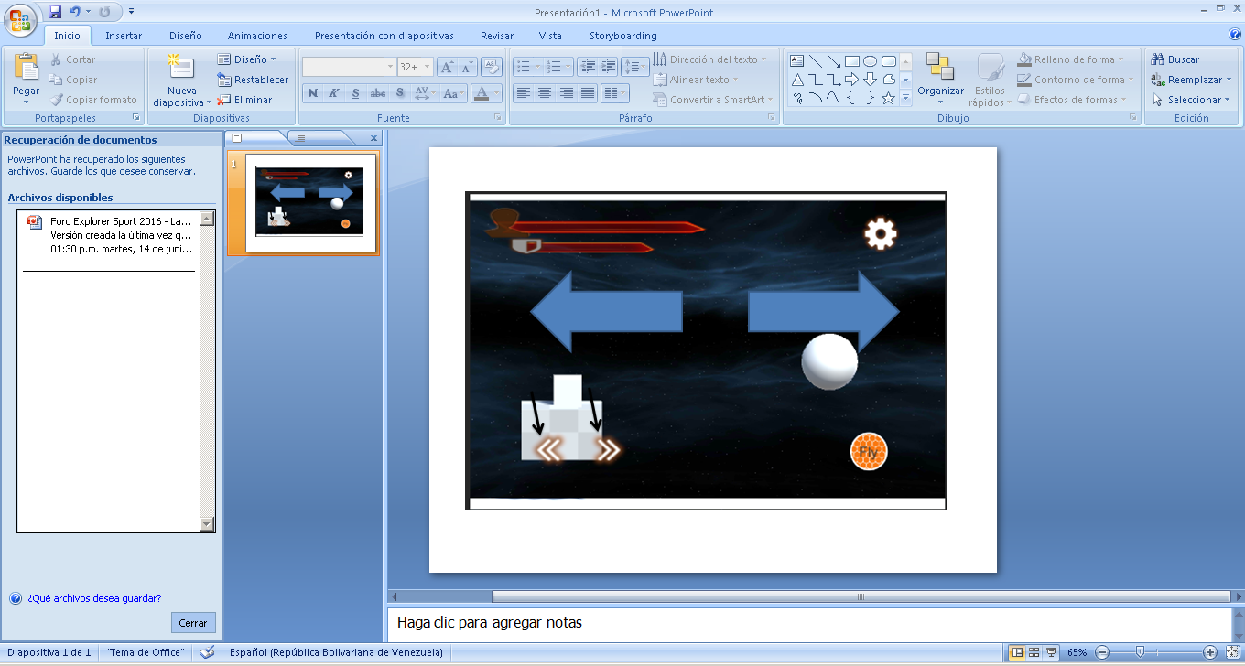

Para flotar en la nave debes presionar el espacio si estas en PC o el botón si estas en Android.

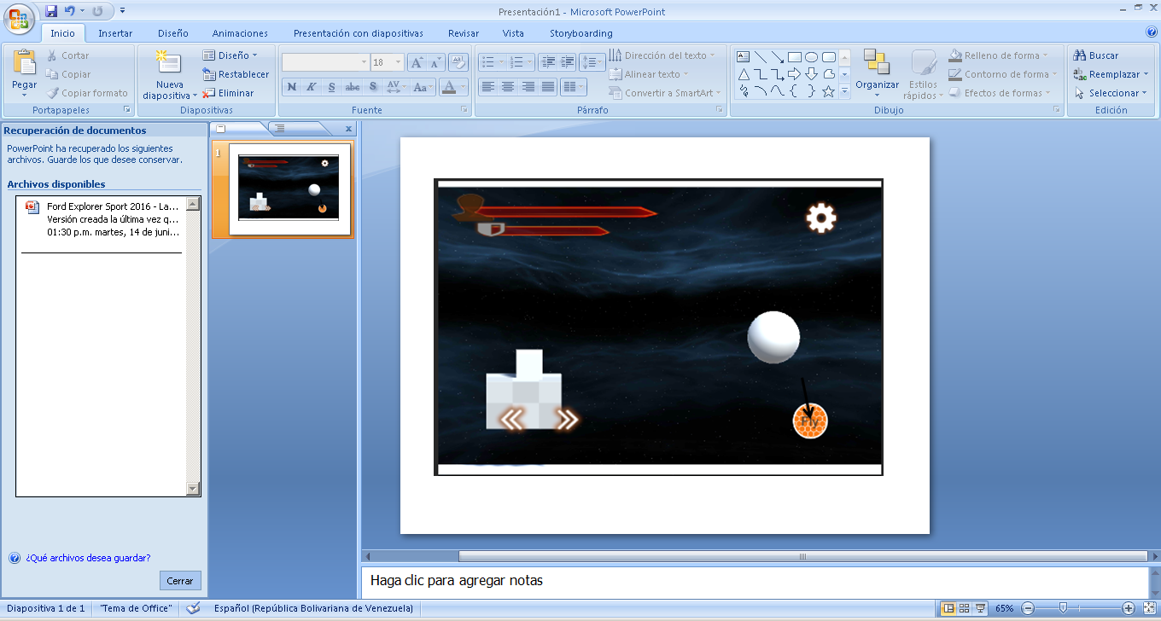

Recuerda estas en el espacio donde la gravedad, pero tu traje contiene un dispositivo que te mantendrá en el suelo de la nave, pero existe un problema los muros de la nave están electrificados solo existen algunas zonas donde podrás mantenerte de pie, si tu cuerpo toca se acerca demasiado a estos elementos electrificados morirás instantáneamente.

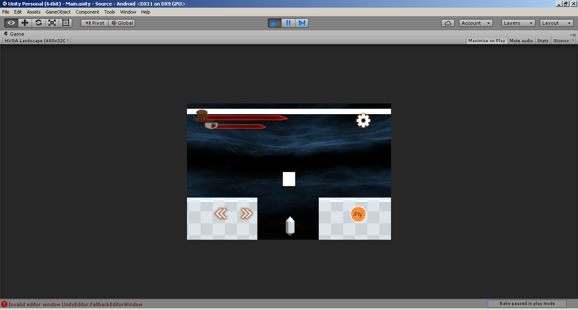

Debes Recolectar las piezas para poder reparar la nave y poder salir con vida.

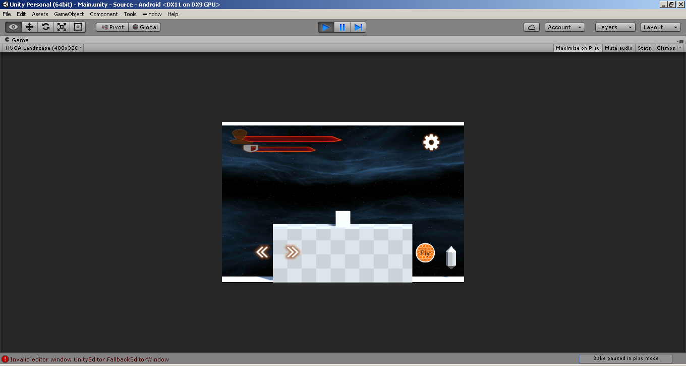

Finalizara la partida al llegar a la meta